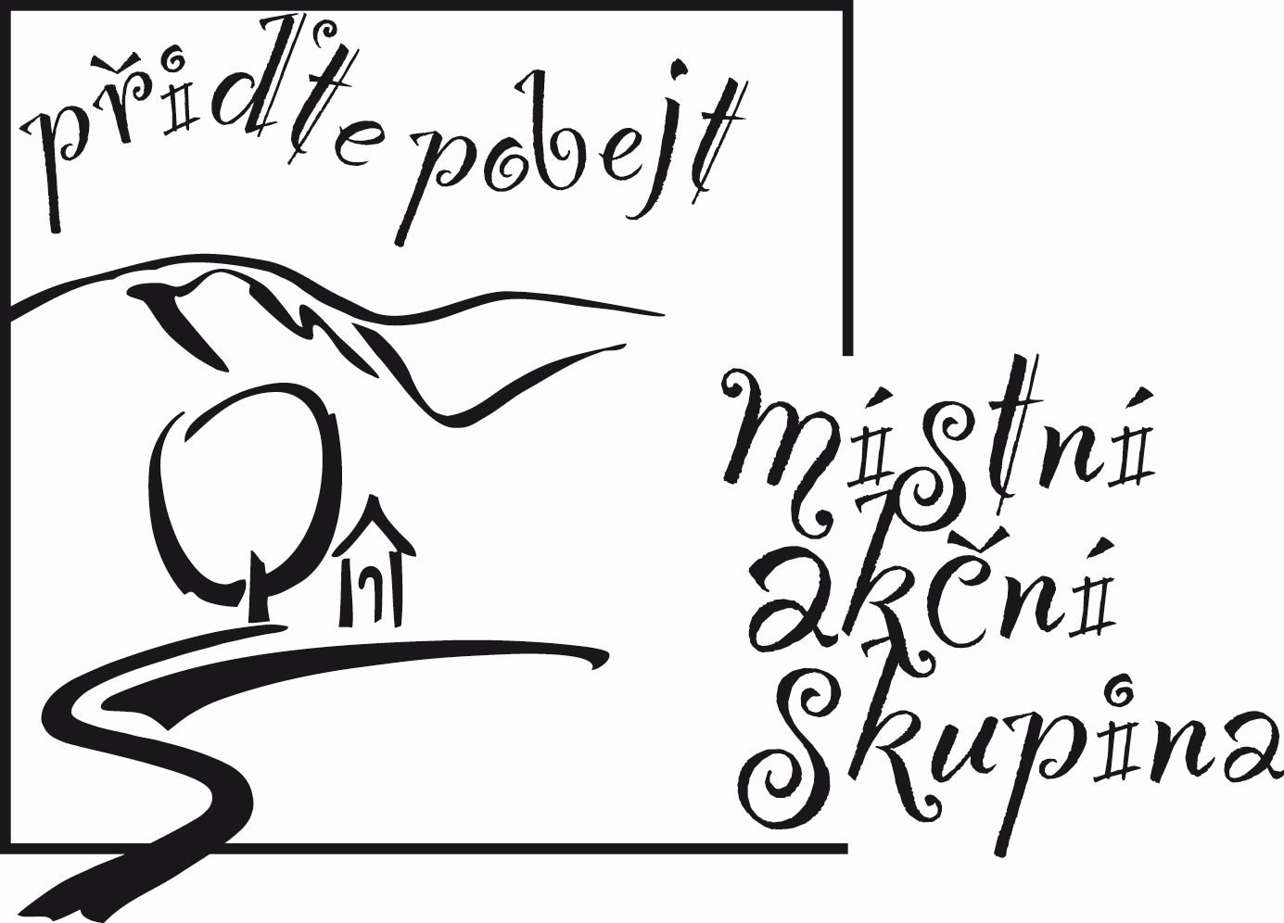
INFORMACE ZAMĚSTNAVATELE PRO UCHAZEČE O ZAMĚSTNÁNÍ O ZPRACOVÁNÍ OSOBNÍCH ÚDAJŮ
SPRÁVCE – ZAMĚSTNAVATEL
FIRMA | MAS „Přiďte pobejt!“ z. s.
SÍDLO | Roztocká 500, 514 01 Jilemnice
IDENTIFIKAČNÍ ČÍSLO | 26661675
Správce je zaměstnavatelem v souladu se zákonem č. 262/2006 Sb., zákoník práce, ve znění pozdějších předpisů.
V souladu s ustanovením čl. 13 Nařízení Evropského parlamentu a Rady (EU) 2016/679 ze dne 27. dubna 2016 o ochraně fyzických osob v souvislosti se zpracováním osobních údajů a o volném pohybu těchto údajů a o zrušení směrnice 95/46/ES (Obecné nařízení o ochraně osobních údajů - GDPR) účinného ode dne 25. května 2018 Vás jako svého zaměstnance informujeme o zpracování a ochraně osobních údajů uchazeče o zaměstnání.

MAS „Přiďte pobejt!“ z. s. (dále jen MAS), u které se ucházíte o zaměstnání je po dobu do uzavření pracovněprávního vztahu správcem Vašich osobních údajů jako jejího uchazeče o zaměstnání (dále jen správce), které od Vás získal při posuzování možnosti sjednání pracovněprávního vztahu. Vaše osobní údaje správce zpracovává pouze v nezbytném rozsahu, a to takto:
Účel zpracování: zjištění možnosti sjednání pracovněprávního vztahu (za účelem náboru).
Důvod zpracování: oprávněný zájem správce na získání a posouzení osobních údajů uchazeče o zaměstnání k rozhodnutí o sjednání pracovněprávního vztahu (příprava smluvního vztahu).
Zpracovávané osobní údaje:
jméno a příjmení, datum narození, bydliště, titul, údaje o kvalifikaci (vzdělání), údaje o předchozí pracovní nebo obdobné praxi, předepsané údaje o zdravotním stavu (vstupní lékařská prohlídka), kontaktní údaje (e-mailová adresa soukromá, telefonní číslo soukromé). Osobní údaje jsou poskytnuty formou vyplnění osobního dotazníku.
Příjemci osobních údajů: získané osobní údaje nejsou poskytovány jiné osobě.
Doba uložení osobních údajů: trvání výběrového řízení, respektive po dobu výběru uchazeče o zaměstnání na volnou pracovní pozici, po dobu sjednávání pracovněprávního vztahu, případně na základě souhlasu po dobu ujednanou, pokud z obecně závazných právních předpisů nevyplývá lhůta delší.
Vaše práva jako subjektu údajů
Při zpracování osobních údajů máte následující práva týkající se ochrany svých osobních údajů: právo na informace o zpracování osobních údajů, právo požadovat od nás přístup k Vašim osobním údajům; právo na opravu Vašich osobních údajů, které zpracováváme; právo na omezení zpracování Vašich osobních údajů, právo na výmaz osobních údajů, právo na přenositelnost údajů zpracovávaných automatizovaně na základě Vašeho souhlasu a právo vznést námitku proti zpracování.
Máte dále právo podat stížnost u dozorového úřadu, a to v případě, že se domníváte, že zpracováním osobních údajů dochází k porušení právních předpisů o ochraně osobních údajů. Stížnost můžete podat u dozorového úřadu v místě svého obvyklého bydliště, místě výkonu zaměstnání nebo v místě, kde došlo k údajnému porušení. V České republice je dozorovým úřadem Úřad na ochranu osobních údajů, Pplk. Sochora 27, 170 00 Praha 7, www.uoou.cz.
Další informace o zpracování
MAS nemá pověřence pro zpracování osobních údajů a nemá v úmyslu předat Vaše osobní údaje do třetí země nebo mezinárodní organizaci. Osobní údaje nejsou automatizovaně zpracovány ani nedochází k jejich profilování. Ke zpracování osobních údajů nepoužíváme zpracovatele.
Zpracování osobních údajů je u nás jako správce upraveno vnitřním předpisem.
Zaměstnavatel: Alena Šedá v. r.
Předseda: Krakonošův ranč – hospodářské družstvo,
zastupuje Alena Šedá
PROHLÁŠENÍ A POTVRZENÍ UCHAZEČE O ZAMĚSTNÁNÍ
UCHAZEČ O ZAMĚSTNÁNÍ
JMÉNO A PŘÍJMENÍ
DATUM NAROZENÍ
BYDLIŠTĚ
Uchazeč o zaměstnání prohlašuje, že se seznámil s touto informací a že jí převzal, což stvrzuje svým podpisem.

V ___________________ dne _____________ Podpis uchazeče o zaměstnání: _____________________________

